БЕРЕГИТЕ ЛЕС ОТ ПОЖАРА!
Лесно́й пожа́р — это стихийное, неуправляемое распространение огня по лесным площадям.
Охрана лесов и лесопосадок является важной народно-хозяйственной задачей. Лес не только сохраняет водный и экологический баланс планеты, но и служит источником сырья для многих отраслей промышленности и сельского хозяйства.
Огромный вред лесам причиняют пожары. Они происходят в силу различных причин, в числе которых не последнюю роль играют природные явления, вызывающие загорание леса: грозовые разряды, засуха, самовозгорание торфяников и т.д. Однако, как свидетельствует статистика, в большинстве случаев лесные пожары является следствием неосторожных действий человека. Практика показывает, что они нередко возникают вблизи населенных пунктов, у дорог, мест отдыха, на лесоделянах и в иных районах, так или иначе связанных с деятельностью человека.
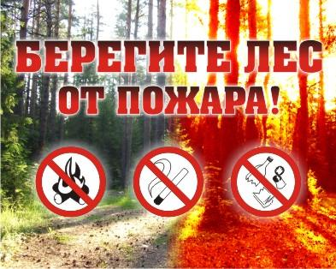
Зачастую причинами таких пожаров являются непотушенный костер, брошенный окурок или горячая спичка. Весной и осенью причинами лесного пожара нередко является сжигание сухой травы населением с целью очистки лугов, пастбищ, полей. Допускаемые при этом нарушения правил пожарной безопасности приводят к тому, что огонь выходит из-под контроля людей и с лугов, полей переходит на лес. Существует масса других причин, приводящих к возгоранию леса: от работающего двигателя, не оборудованного искрогасителем, неисправности печного отопления в постройке, применение открытого огня в смолокурнях и т.п. Реже лесные пожары происходят в результате умышленного поджога. Известны случат поджога леса для сокрытия других преступлений, из озорства или хулиганских побуждений, с целью мести.

В лесу, у реки или в другом месте на лоне природы не забывайте выполнять следующие требования безопасного поведения:
- Не оставляйте не потушенный костер, уходя, убедитесь, что огонь не разгорится вновь.
- Не выжигайте траву.
- Не бросайте промасленный или пропитанный бензином, керосином и иными горючими веществами обтирочный материал.
- Не оставляйте на освещаемых солнцем местах бутылки или осколки
стекла, которые могут стать зажигательными линзами.
- Соблюдайте чистоту, не оставляйте мусор.
При тушении небольшого пожара:
- Небольшой огонь затаптывайте.
- Засыпайте огонь землей, заливайте водой, забрасывайте грунтом.
- Пучком 1,5-2-х метровых веток лиственных пород или мокрой одеждой сметайте пламя, «вбивая» его затем в землю.
- Потушив огонь, не уходите, не убедившись, что огонь не разгорится.
Если вы оказались в зоне пожара:
- Окунитесь в ближайший водоем или хотя бы смочите одежду,
дышите через мокрый платок.
- Пригнувшись, бегите против ветра.
- Сообщите о пожаре по единому телефону спасения «01»

Нижнекамск, 2012г.
Нижнекамский филиал учебно-методического центра по гражданской обороне и чрезвычайным ситуациям Республики Татарстан

ПАМЯТКА
«БЕРЕГИТЕ ЛЕС ОТ ПОЖАРА»

